APLICACIÓNS WEB

INTRODUCIÓN ÁS APLICACIÓNS WEB

Crea una web que se comporte de la siguiente manera empleando la etiqueta <form>:

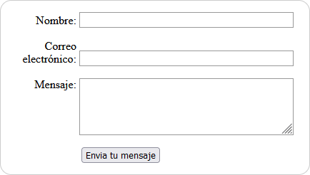

Crea una nueva web que se comporte de la siguiente manera:

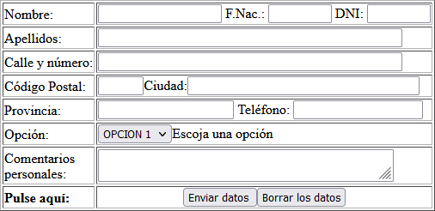

Actualiza el segundo formulario para que tenga un estilo más cercano al primero.

Intenta replicar el login de [Gmail](http://www.gmail.com/) (es posible que tengas que emplear JavaScript para alguna cosa):

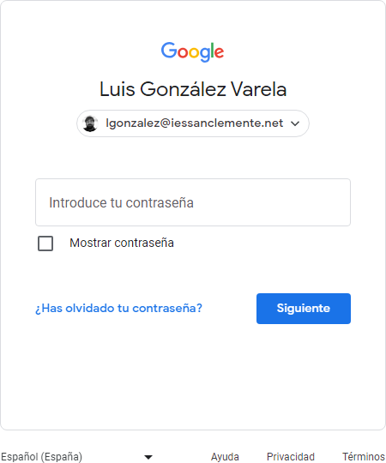

Por último, crea un nuevo formulario en una página web nueva con el objetivo de realizar un registro. El formulario debe solicitar el login o nombre de usuario, el correo electrónico, una repetición del correo electrónico, una contraseña y una repetición de la contraseña.

Debes emplear estilos CSS y JavaScript para que el formulario compruebe tanto que ambos correos como ambas contraseñas introducidas por el usuario son iguales. Al introducir la contraseña esta no debe visualizarse (********) para garantizar la seguridad del usuario.

Documentación a entregar: APELLIDO1_APELLIDO2_NOMBRE_Primer_form.html

APELLIDO1_APELLIDO2_NOMBRE_Segundo_form.html APELLIDO1_APELLIDO2_NOMBRE_Segundo_form_2.0.html APELLIDO1_APELLIDO2_NOMBRE_Gmail_form_2.0.

APELLIDO1_APELLIDO2_NOMBRE_Registro_form.html